Задание 1. Установите соответствие:
1.зависимые крестьяне А) Музра
2. верховные правители улусов Б) Беи
3.второстепенные феодальные владетели В)Чагары
Задание 2. Расположите в порядке возрастания значения для ногайского хозяйства семь основных видов деятельности: ремесла, охота, коневодство, верблюдоводство, овцеводство, торговля.
Задание 3. Какую роль играло куначество в жизни народов Северного Кавказа? Что представляла собой кунацкая?
Задание 4. Допишите недостающую информацию.
Основным занятием казаков-некрасовцев были______________и __________________. На простых рыбацких лодках они ходили__________________в устья Кубани, Дуная. На каждой лодке был___________________________________________________________.
Артель рыбаков выбирала себе______________________. Весь улов сдавался ______________________, без разрешения которого никто не имел права не только продавать рыбу, но даже______________________________________.
Слова-подсказки: атаман, договариваться о цене, хозяин и работник: сын, зять или наемный, рыболовство и охота, артель, артелями.
Задание 5. Именно их имена называют в числе самых выдающихся кубанских просветителей. Назовите фамилии двух выдающихся просветителей, один из них прославился на ниве образования, другой, занимаясь краеведением, является одним из создателей первого Войскового музея (ныне Краснодарский государственный историко-археологический музей – заповедник им. ….. – его имя, сейчас и носит музей заповедник).
Задание 6. Назовите памятник и его местонахождение.
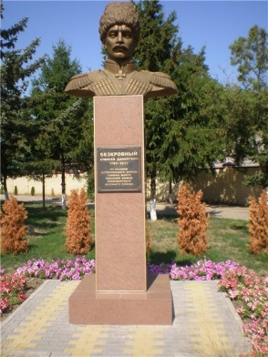
Задание 7.Дайте этимологическое толкование наименований известного лекарственного растения. Какие из них являются диалектными?
Порезник, подорожник, ранник, попутник, бабка.
Задание 8. Кому принадлежат следующие стихотворные строки:
« Кубань-земля такая:
Лишь первый луч скользнет-
И поле оживает,
И гром земной плывет ».
Задание 9. Назовите произведение М. Ю. Лермонтова, в котором отражены впечатления о Кубани.
Задание 10. Как называется крайняя северная точка Краснодарского края:
А) село Веселое Б) мыс Тузла В) хутор Молчановка Г) хутор Зеленчук-Мостовой. В каком районе Краснодарского края она находится?
Задание 11. Где в Краснодарском крае находится самое влажное место?
Задание 12. Часть территории Краснодарского края, которую нельзя отнести ни к горной, ни к равнинной. Чуть менее половины её площади занято холмистым рельефом с сопками грязевых вулканов. Дайте название этому району Краснодарского края.
Задание 13. На Азово-Кубанской равнине, расположенной в зоне степи, довольно много древесной растительности, которая получила название «зелёный заслон». Каково происхождение и назначение «зелёных заслонов»?
Задание 14.Укажите название животного, занесенного в Красную книгу Краснодарского края. Встречается на равнинах, на холмах, в нижнегорье. Населяет лесные опушки, кустарниковые заросли, остепненные склоны. В условиях антропогенного ландшафта образует ленточные поселения по неудобьям и бросовым участкам, лесопосадкам. Весной и осенью активны в течение дня. Питается беспозвоночными и позвоночными животными.
Задание 15. Определить какому району Краснодарского края принадлежит этот герб. По каким признакам вы это установили.
